

Z P R A V O D A J


č. 3

Ročník 2026/2027 26.09.2026

Krajský přebor Ústeckého kraje

Žádné nové informace ohledně odstraňování nedostatků systému zadávání a vyhodnocování výsledků nemáme.
Výsledky 3. kola
Souhrnný přehled výsledků:
TJ Lokomotiva Ústí nad Labem C : TJ Teplice Letná B 1:7 2539:2718 01.10.26
TJ VTŽ Chomutov : ASK Lovosice 5:3 2626:2596 03.10.26
SKK Bohušovice B : KK Louny 2:6 2419:2445 03.10.26
TJ Lokomotiva Žatec B : SKK Podbořany B 6:2 2549:2385 03.10.26
Sokol Spořice : TJ Elektrárny Kadaň 0:0 odloženo 17.10.26
Tabulka družstev:
# | Tým | Z | V | R | P | Skóre | SB | Ø | B | +/-
1. | TJ Teplice Letná B | 3 | 3 | 0 | 0 | 19:05 | 22:14 | 2572 | 6 | 4
2. | TJ VTŽ Chomutov | 3 | 2 | 0 | 1 | 15:09 | 23:13 | 2653 | 4 | 0
3. | KK Louny | 3 | 2 | 0 | 1 | 14:10 | 23:13 | 2550 | 4 | 2
4. | TJ Lokomotiva Žatec B | 3 | 2 | 0 | 1 | 14:10 | 19.5:16.5 | 2458 | 4 | 0
5. | TJ Elektrárny Kadaň | 2 | 1 | 0 | 1 | 9:07 | 11.5:12.5 | 2495 | 2 | 0
6. | SKK Bohušovice B | 3 | 1 | 0 | 2 | 11:13 | 15.5:20.5 | 2404 | 2 | -2
7. | ASK Lovosice | 3 | 1 | 0 | 2 | 10:14 | 18:18 | 2458 | 2 | 0
8. | SKK Podbořany B | 3 | 1 | 0 | 2 | 10:14 | 13.5:22.5 | 2464 | 2 | 0
9. | TJ Lokomotiva Ústí nad Labem C | 3 | 1 | 0 | 2 | 6:18 | 12.5:23.5 | 2521 | 2 | -2
10. | Sokol Spořice | 2 | 0 | 0 | 2 | 4:12 | 9.5:14.5 | 2349 | 0 | -2

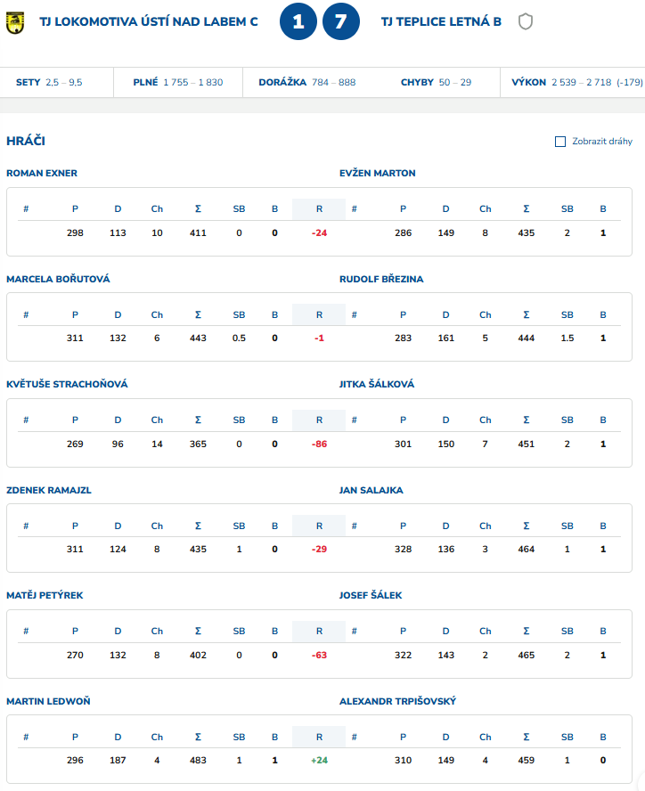

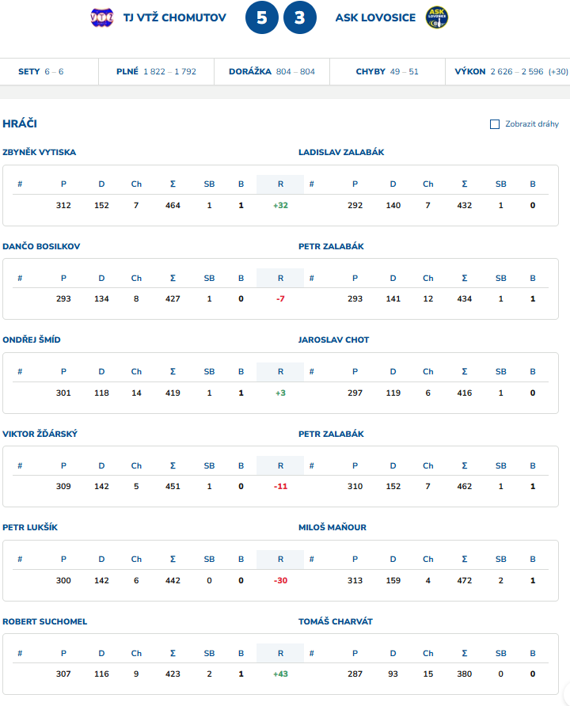

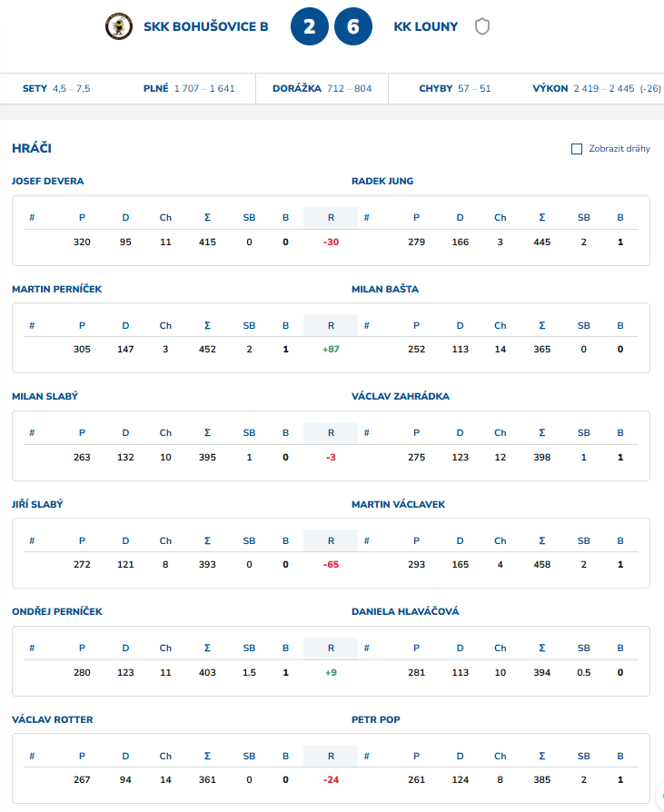

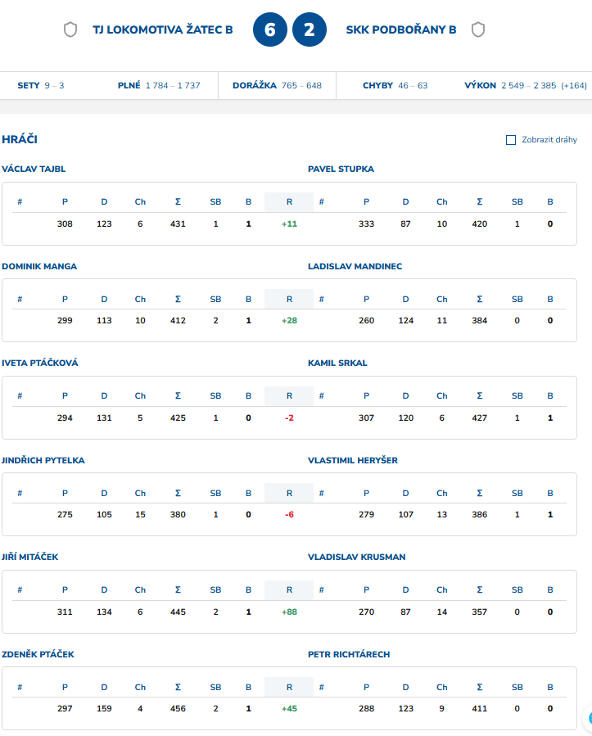

Jednotlivci:
# | Hráč | Tým | Ø | P | D | Ch | Ø D | Ø V | MAX
1. | Filip Prokeš |  | 474 | 309 | 165 | 5 | 470 | 478 | 478
  TJ VTŽ Chomutov
2. | Jitka Rollová | KK Louny | 464 | 311 | 153 | 3 | 455 | 473 | 473
3. | Josef Šálek | TJ Teplice Letná B | 461 | 310 | 152 | 3 | 457 | 465 | 465
4. | Adéla Bučková | SKK Podbořany B | 458 | 324 | 134 | 9 | 458 | 0 | 458
5. | Martin Ledwoň | TJ Lokomotiva Ústí nad Labem C | 455 | 305 | 151 | 9 | 483 | 427 | 483
6. | Martin Perníček | SKK Bohušovice B | 452 | 305 | 147 | 3 | 452 | 0 | 452
7. | Petr Strnad | TJ Elektrárny Kadaň | 449 | 306 | 143 | 6 | 439 | 458 | 458
8. | Zbyněk Vytiska |  | 447 | 303 | 144 | 8 | 485 | 410 | 505
  TJ VTŽ Chomutov
9. | Martin Václavek | KK Louny | 447 | 302 | 145 | 4 | 0 | 447 | 458
10. | Robert Suchomel |  | 446 | 314 | 133 | 6 | 446 | 446 | 469
  TJ VTŽ Chomutov
11. | Miroslav Sodomka | KK Louny | 445 | 321 | 124 | 9 | 452 | 438 | 452
12. | Zdeněk Ptáček | TJ Lokomotiva Žatec B | 445 | 291 | 154 | 3 | 445 | 445 | 456
13. | Daniela Hlaváčová | KK Louny | 444 | 305 | 139 | 6 | 485 | 424 | 485
14. | Tomáš Čecháček | TJ Teplice Letná B | 444 | 299 | 145 | 7 | 444 | 0 | 444
15. | Radek Jung | KK Louny | 444 | 288 | 156 | 5 | 442 | 445 | 445
16. | Filip Exner | TJ Lokomotiva Ústí nad Labem C | 443 | 318 | 125 | 3 | 443 | 0 | 443
17. | Alexandr Trpišovský | TJ Teplice Letná B | 441 | 295 | 146 | 3 | 470 | 427 | 470
18. | Petr Lukšík |  | 440 | 302 | 138 | 8 | 457 | 423 | 472
  TJ VTŽ Chomutov
19. | Viktor Žďárský | TJ VTŽ Chomutov | 440 | 307 | 133 | 8 | 451 | 429 | 451
20. | Kamil Srkal | SKK Podbořany B | 439 | 301 | 137 | 7 | 468 | 424 | 468
21. | Rudolf Březina | TJ Teplice Letná B | 436 | 294 | 142 | 6 | 423 | 443 | 444
22. | Petr Zalabák | ASK Lovosice | 435 | 290 | 145 | 7 | 447 | 429 | 462
23. | Pavel Stupka | SKK Podbořany B | 432 | 312 | 120 | 8 | 435 | 430 | 440
24. | Tomáš Charvát | ASK Lovosice | 431 | 297 | 135 | 10 | 457 | 419 | 457
25. | Šárka Uhlíková | TJ Lokomotiva Žatec B | 431 | 307 | 124 | 9 | 431 | 0 | 431
26. | Dančo Bosilkov |  | 430 | 297 | 133 | 8 | 430 | 0 | 433
  TJ VTŽ Chomutov
27. | Zdenek Ramajzl | TJ Lokomotiva Ústí nad Labem C | 429 | 305 | 124 | 9 | 413 | 444 | 444
28. | Roman Exner | TJ Lokomotiva Ústí nad Labem C | 428 | 296 | 132 | 10 | 402 | 455 | 455
29. | Petr Mako | Sokol Spořice | 428 | 281 | 147 | 4 | 406 | 450 | 450
30. | Miloš Maňour | ASK Lovosice | 428 | 296 | 132 | 9 | 0 | 428 | 472
31. | Leona Radová | SKK Podbořany B | 426 | 295 | 131 | 9 | 426 | 0 | 426
32. | Jan Salajka | TJ Teplice Letná B | 425 | 298 | 127 | 7 | 431 | 422 | 464
33. | Michaela Šuterová | TJ Elektrárny Kadaň | 424 | 311 | 113 | 8 | 424 | 0 | 424
34. | Antonín Onderka | TJ Elektrárny Kadaň | 423 | 291 | 133 | 7 | 431 | 415 | 431
35. | Petr Richtárech | SKK Podbořany B | 422 | 291 | 131 | 7 | 422 | 423 | 434
36. | Josef Devera | SKK Bohušovice B | 422 | 306 | 117 | 10 | 416 | 428 | 428
37. | Jiří Mitáček | TJ Lokomotiva Žatec B | 421 | 287 | 135 | 7 | 421 | 0 | 445
38. | Pavel Bidmon | TJ Elektrárny Kadaň | 421 | 309 | 112 | 12 | 0 | 421 | 421
39. | Jiří Slabý | SKK Bohušovice B | 421 | 288 | 133 | 9 | 414 | 428 | 434
40. | Václav Tajbl | TJ Lokomotiva Žatec B | 417 | 292 | 125 | 8 | 406 | 427 | 431
41. | Ondřej Perníček | SKK Bohušovice B | 416 | 304 | 112 | 12 | 423 | 410 | 442
42. | Jaroslav Chot | ASK Lovosice | 415 | 294 | 121 | 9 | 448 | 398 | 448
43. | Nataša Triščová | TJ Elektrárny Kadaň | 415 | 290 | 125 | 8 | 427 | 402 | 427
44. | Petr Zalabák | ASK Lovosice | 415 | 291 | 124 | 12 | 395 | 434 | 434
45. | Iveta Ptáčková | TJ Lokomotiva Žatec B | 414 | 294 | 120 | 10 | 420 | 409 | 425
46. | Jitka Šálková | TJ Teplice Letná B | 414 | 286 | 128 | 11 | 0 | 414 | 451
47. | Evžen Marton | TJ Teplice Letná B | 413 | 283 | 130 | 9 | 391 | 435 | 435
48. | Ondřej Šmíd |  | 413 | 306 | 107 | 13 | 419 | 407 | 419
  TJ VTŽ Chomutov
49. | Lada Strnadová | TJ Elektrárny Kadaň | 412 | 290 | 122 | 10 | 412 | 0 | 412
50. | Dominik Manga | TJ Lokomotiva Žatec B | 412 | 299 | 113 | 10 | 412 | 0 | 412
51. | Květuše Strachoňová | TJ Lokomotiva Ústí nad Labem C | 412 | 289 | 123 | 9 | 383 | 441 | 441
52. | Václav Kordulík | Sokol Spořice | 405 | 275 | 130 | 7 | 391 | 418 | 418
53. | Jitka Sottnerová | TJ Lokomotiva Ústí nad Labem C | 404 | 274 | 130 | 9 | 382 | 426 | 426
54. | Matěj Petýrek | TJ Lokomotiva Ústí nad Labem C | 402 | 270 | 132 | 8 | 402 | 0 | 402
55. | Ladislav Zalabák | ASK Lovosice | 402 | 289 | 114 | 10 | 0 | 402 | 432
56. | Jitka Jindrová | Sokol Spořice | 399 | 275 | 124 | 7 | 399 | 0 | 399
57. | Milan Slabý | SKK Bohušovice B | 399 | 276 | 124 | 10 | 402 | 396 | 409
58. | Anna Houdková | ASK Lovosice | 399 | 277 | 122 | 7 | 413 | 385 | 413
59. | Jiří Bidmon | TJ Elektrárny Kadaň | 398 | 282 | 117 | 10 | 442 | 354 | 442
60. | Marcela Bořutová | TJ Lokomotiva Ústí nad Labem C | 398 | 286 | 113 | 11 | 416 | 380 | 443
61. | Václav Zahrádka | KK Louny | 398 | 275 | 123 | 12 | 0 | 398 | 398
62. | Milan Bašta | KK Louny | 396 | 273 | 123 | 10 | 413 | 387 | 413
63. | Martin Lukeš | TJ Teplice Letná B | 392 | 268 | 124 | 1 | 0 | 392 | 392
64. | Vlastimil Heryšer | SKK Podbořany B | 386 | 279 | 107 | 13 | 0 | 386 | 386
65. | Petr Pop | KK Louny | 385 | 261 | 124 | 8 | 0 | 385 | 385
66. | Petr Andres | Sokol Spořice | 382 | 259 | 123 | 5 | 382 | 0 | 382
67. | Horst Schmiedl | Sokol Spořice | 381 | 285 | 96 | 10 | 381 | 0 | 381
68. | Václav Valenta | KK Louny | 381 | 277 | 104 | 16 | 381 | 0 | 381
69. | Jaroslav Štěpánek | Sokol Spořice | 377 | 278 | 99 | 12 | 377 | 0 | 377
70. | Miroslav Blaško | Sokol Spořice | 377 | 283 | 94 | 15 | 0 | 377 | 377
71. | Ladislav Mandinec | SKK Podbořany B | 377 | 258 | 119 | 12 | 0 | 377 | 384
72. | Stanislav Husar | SKK Bohušovice B | 375 | 277 | 99 | 15 | 387 | 363 | 387
73. | Vladislav Krusman | SKK Podbořany B | 371 | 267 | 104 | 13 | 0 | 371 | 384
74. | Jana Salačová | KK Louny | 369 | 266 | 103 | 14 | 0 | 369 | 369
75. | Pavel Nocar | TJ Elektrárny Kadaň | 365 | 268 | 97 | 15 | 0 | 365 | 365
76. | Jindřich Pytelka | TJ Lokomotiva Žatec B | 364 | 269 | 95 | 17 | 384 | 343 | 388
77. | Václav Rotter | SKK Bohušovice B | 355 | 263 | 92 | 16 | 353 | 357 | 361
78. | Jiřina Kařízková | Sokol Spořice | 345 | 256 | 89 | 12 | 0 | 345 | 345
79. | Lukáš Mandinec | SKK Podbořany B | 343 | 245 | 98 | 19 | 0 | 343 | 343
80. | Michal Bruthans | ASK Lovosice | 246 | 185 | 61 | 25 | 246 | 0 | 246
Sportovně technické informace:
Chybně uvedené výsledky stále nelze editovat a upravit, stále čekáme na zprovoznění.
Sledujte si pozorně starty náhradníů a dopsání na soupisku, stále nefunguje automatické generování přehledu.
Hráči dopsaní na soupisku:
registrační číslo jméno a příjmení datum startu družstvo
26870 Dominik Manga 03.10.2026 TJ Lokomotiva Žatec B
Starty náhradníků:
registrační číslo jméno a příjmení datum startu družstvo
nikdo

Program dalšího kola:
4. kolo
10.10.26 | so | 9:00 | Teplice Letná 1-4 | TJ Teplice Letná B - SKK Bohušovice B
10.10.26 | so | 9:00 | Lokomotiva Ústí 1-4 | ASK Lovosice - TJ Lokomotiva Ústí n/L. C
09.10.26 | pá | 17:00 | Kadaň 1-2 | TJ Elektrárny Kadaň - TJ VTŽ Chomutov
10.10.26 | so | 14:30 | Podbořany 1-4 | SKK Podbořany B - Sokol Spořice
10.10.26 | so | 9:00 | Louny 1-2 | KK Louny - TJ Lokomotiva Žatec B
Odložené utkání:
17.10.26 | so | 9:00 | Spořice 1-2 | Sokol Spořice - TJ Elektrárny Kadaň

Zpracoval: Pavel Kohlíček

